
Velikonoce
Učivo: | Velikonoční zvyky a tradice
Předmět: | Pracovní vyučování
Ročník: | 5. třída

Využití multimédií:
Výroba dekorace s velikonoční tématikou, skupinová práce, seznámení se s tradicemi, prezentace ve třídách.
Multimédia byla využita při přípravě na hodinu. Jednotlivé kroky při výrobě dekorace byly nafoceny a poté v hodině představeny jako možný pracovní postup.
Také hotové výrobky žáků jsme nafotili pomocí fotoaparátu v tabletu a uložili pro další využití při výuce. Tyto fotografie prezentujeme i ve školním časopise.

Ukázky fotografií:
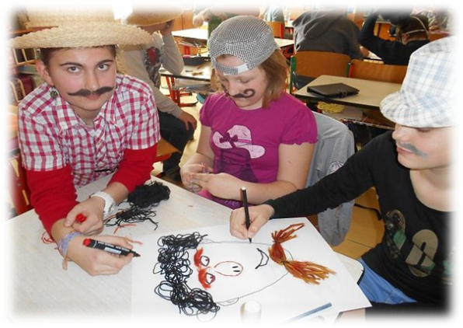
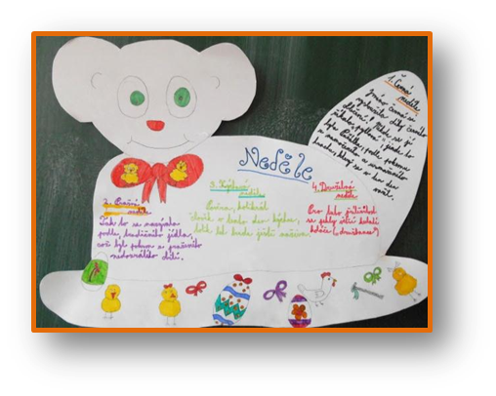
Zpracoval: Ilona Wimmerová
Zdroje: Fotografie jsou dílem zpracovatele.

